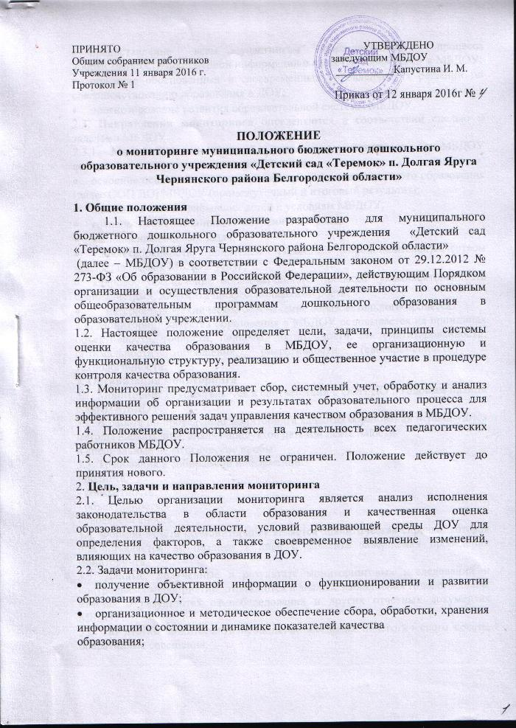

- предоставление всем участникам образовательного процесса иобщественности достоверной информации о качестве образования в МБДОУ;
- принятие обоснованных и своевременных управленческих решений по совершенствованию образования в ДОУ;
- прогнозирование развития образовательной системы МБДОУ.
2.3. Направления мониторинга определяются в соответствии сцелью и задачами МБДОУ.
2.3.1. Мониторинг качества образовательной деятельности в МБДОУ осуществляется по следующим направлениям:
- освоение основной образовательной программы дошкольного образования (далее ООП ДО) МБДОУ (промежуточный и итоговый результат);
- адаптация вновь прибывших детей к условиям МБДОУ;
- готовность воспитанников к обучению в школе;
- выполнение годовых задач;
- удовлетворенность родителей (законных представителей)качеством предоставляемых МБДОУ услуг;
- кадровое обеспечение образовательного процесса: укомплектованность специалистами; динамика профессионального роста;
- материально-техническое обеспечение образовательного процесса.
2.4. Мониторинг качества образования в МБДОУ основывается на принципах объективности, точности, полноты, достаточности, систематизированности, оптимальности обобщения, оперативности (своевременности) и технологичности.
3. Организация мониторинга
3.1. Мониторинг осуществляется в соответствии с ООП ДО и годовым планом работы МБДОУ.
3.2. В работе по проведению мониторинга качества образования используются методы наблюдения, анализ продуктов детской деятельности
и специальные педагогические пробы.
3.3. Требования к собираемой информации:
- полнота,
- конкретность,
- объективность,
- своевременность.
3.4. Формой отчета по мониторингу является аналитическая справка, которая предоставляется не позднее 7 дней с момента завершения проведения мониторинга.
3.5. Данные, полученные в результате мониторинговых исследований и контрольных мероприятий, отражаются в анализе выполнения годового плана, отчетах о результатах самообследования и других отчетных документах МБДОУ.
3.6. По итогам мониторинга проводятся заседания педагогического совета, оперативные совещания.
3.7. По окончании учебного года, на основании аналитическихсправок по итогам мониторинга, определяется эффективность проведенной работы, сопоставление с нормативными показателями, вырабатываются и определяются проблемы, пути их решения и приоритетные задачи МБДОУ для реализации в новом учебном году.

